Консультация для родителей
«Учимся прыгать на скакалке»

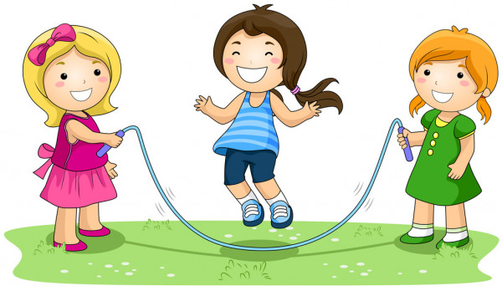
Прыжки через скакалку являются прекрасным средством тренировки сердечно – сосудистой и дыхательной системы, развивают общую выносливость и координацию движений, развивают чувство ритма. Эта форма двигательной активности доступна всем и может выполняться как на открытом воздухе, так и в помещении.
В прыжках с короткой скакалкой дети проявляют большую активность, настойчивость, особенно девочки. Для создания и поддержания стойкого интереса к прыжкам со скакалкой и у мальчиков, можно показать детям иллюстрации и рассказать, как спортсмены (борцы, боксеры, легкоатлеты, гимнасты и др.) используют в тренировке прыжки со скакалкой.
Польза занятий со скакалкой
Многие ошибочно считают, что скакалка – исключительно «девчачий» снаряд.
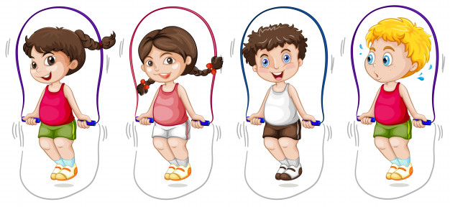
Между тем, упражнения с этим снарядом полезны и для мальчиков. 10–15 минут прыжков в день обладают следующим эффектом:
• развивают выносливость, ловкость;
• тренируют координацию;
• укрепляют мышцы ног и рук;
• улучшают осанку;
• стимулируют кровообращение;
• ускоряют процесс метаболизма, что особенно полезно для детей, страдающих ожирением;
• благотворно сказываются на сердечно-сосудистой системе ребёнка.

Чтобы тренировки приносили пользу и не стали причиной серьёзных травм, важно выбрать правильную скакалку:
• Диаметр шнура не должен быть меньше или больше 0,8–0,9 мм. Более тонкая скакалка запутается, а толстую будет неудобно крутить.
• Длину скакалки следует подбирать под рост ребенка. Для этого предложите ребёнку поставить ноги на середину скакалки, зажать её ручки в кулаках и развести их в стороны – в таком виде уровень ручек снаряда должен соответствовать уровню подмышек. Если шнур окажется больше, то его необходимо будет обрезать. Но ни в коем случае не завязывайте узлы, чтобы укоротить скакалку, потому что при прыжках они могут больно ударить ребёнка.
• Лучше выбирать снаряд с эргономичными и нескользящими ручками – в этом случае скакалка не будет выпадать из ладоней малыша во время тренировки.
Техника прыжков через скакалку.
Начиная обучение, предложите ребенку прыжки на месте. Прыгать, не продвигаясь ни вперед, ни назад. Следите, чтобы руки, слегка согнутые в локтях, были расположены по бокам. При выполнении прыжков туловище следует держать выпрямленным, сохраняя правильную осанку, так как это влияет на свободное дыхание. Дыхание при прыжках задерживать нельзя.
Следует постепенно добиваться легкого и мягкого выполнения прыжков. На приземление обратите особое внимание. Нужно мягко приземляться на подушечки пальцев и стараться отталкиваться большими пальцами ног. Когда ребенок приземляется, обратите внимание на то, чтобы он слегка согнул колени, и никогда высоко не отрывался от пола, достаточно подпрыгнуть на 10 - 20 см. Каждая стопа должна приземляться на одно и то же место. Не надо выполнять лишних энергичных движений, которые изнуряют организм.
Как учить ребенка прыжкам через скакалку

Дети 3 – 4 лет только знакомятся со скакалкой. Предложите ребенку использовать скакалку наглядно, выкладывая из неё круги, дорожки, ручейки для перепрыгивания и перешагивания, сделайте барьер для подлезания, чтобы дети видели этот предмет. Затем предложите малышам перешагивать через приподнятую скакалку, далее ребенок сам вращает скакалку вперед – назад с попыткой перешагнуть через нее, когда она впереди.
Дети 4 -5 лет смогут сами вращать и перешагивать, а затем перепрыгивать через скакалку вперед и назад удобным для них способом: переступанием с ноги на ногу или прыжком на 2 ногах.
Дети 5 – 6 лет могут начать с вращения скакалки, постепенно переходя к прыжкам, также перепрыгивают разными способами: на месте и в движении, предложите детям игры со скакалкой «Удочка», «Летающая бабочка» (на середину скакалки привяжите яркий бантик).

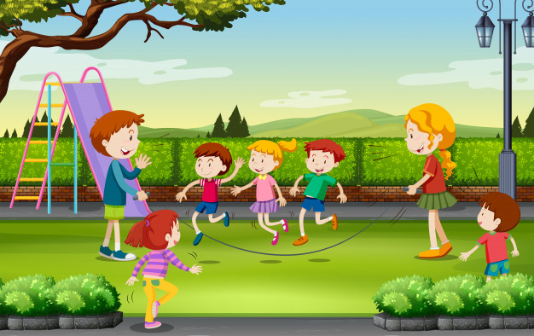
Поначалу ребенок может почувствовать себя нескладной неумехой, поэтому старайтесь поддерживать интерес у ребенка и почаще подбадривайте его.
Прыжки на скакалке — это тяжелая утомительная работа для детей, поэтому необходимо чаще менять и разнообразить двигательную деятельность. Например, дети вращают скакалку, затем бегут с ней, кладут на землю, перепрыгивают через нее разными способами. Очень важно заинтересовать прыжками через скакалку мальчиков – это необходимое для них упражнение, развивающее прыгучесть, ловкость и выносливость, для этого старайтесь чаще организовывать подвижные игры и соревнования со скакалкой.
Прыжками на скакалке вместе с детьми можете заниматься и вы, родители. Вместе веселее, а главное- много пользы.

